

**ПРАКТИЧЕСКА ЗАДАЧА – ДЕН 3**

**СОЦИАЛНА МЕДИЦИНА**

**ДЪРЖАВЕН СТАЖ**

**ТЕМА**

**ЗДРАВНА СИСТЕМА**

СПЕЦИАЛНОСТ **“МЕДИЦИНА”**

**ПЛЕВЕН**

**2020**

Задача 1: Обяснете принципът за пирамидално изграждане на здравната служба

Задача 2: Направете сравнителен анализ на предимствата и недостатъците на финансиране на здравната система от държавния бюджет и финансиране от здравно осигурителни фондове.

|  |  |  |
| --- | --- | --- |
|  | Бюджетно финансиране | Фондово финансиране |
| Предимства |  |  |
| Недостатъци |  |  |

Задача 3: Изчислете показателите за използваемост на легловия фонд и болничния леталитет на избран от вас вид стационар

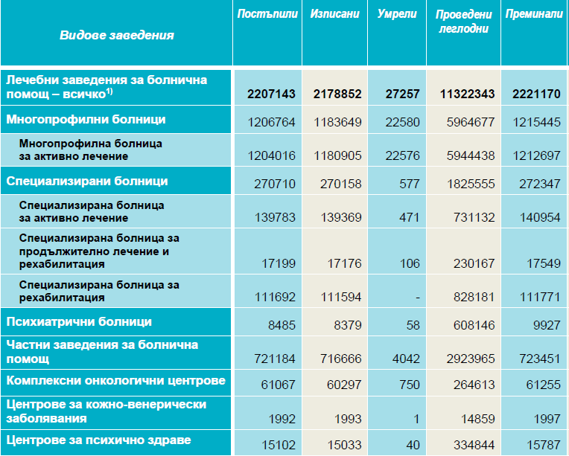

ИЗГОТВЕНА ОТ:

Доц. д-р Стела Георгиева, дм